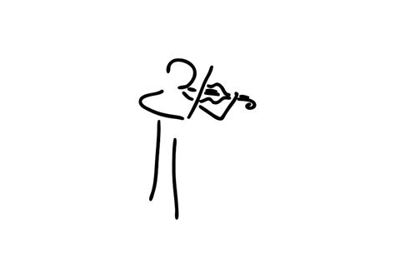









Termo de Assentimento

Prezado(a) PARTICIPANTE, você está sendo convidado(a) a participar da pesquisa (“TÍTULO”), que vai ocorrer durante o (PERÍODO DA COLETA DE DADOS).

O que nós queremos com essa pesquisa? (TEMA, OBJETIVOS, JUSTIFICATIVA).

Como você vai participar nessa pesquisa? (MÉTODOS E PROCEDIMENTOS)

Passo a passo...

Que desconfortos você pode sentir? (RISCOS)
Pode sentir vergonha....

Pode se sentir exposto(a)....

Pode se sentir entediado(a)...

Quais os benefícios gerados pela sua participação nessa pesquisa? (BENEFÍCIOS)
Os benefícios poderão ocorrer diretamente...

E de modo indireto, poderá beneficiar....

A participação é obrigatória? (LIBERDADE DE PARTICIPAÇÃO)
Não. Se você não quiser participar ou o seu responsável legal não autorizar, não tem problema algum. Não haverá nenhuma penalização. E se você quiser participar, você tem liberdade para deixar de participar a qualquer momento, sem penalização alguma.
Sobre o sigilo e confidencialidade.
O seu nome não será identificado. Usaremos números para nos referirmos à sua participação na divulgação do resultado da pesquisa. A informação coletada será analisada somente pelas pesquisadoras responsáveis.

Informações sobre a pesquisa.
Vocês podem ter acesso aos dados da pesquisa a qualquer momento, para isso, só entrarem em contato com as pesquisadoras.

Onde essa pesquisa vai ficar? (ARMAZENAMENTO DOS DADOS)
Os dados ficarão arquivados no LOCAL, guardados durante 5 anos e depois desse período, serão destruídos. Os dados serão utilizados somente para essa pesquisa. (DE ACORDO COM A ESPECIFICIDADE DE CADA PESQUISA)

Custos da pesquisa.
Todas as despesas serão de responsabilidade das pesquisadoras. Você e seu responsável legal tem direito a indenização caso se comprove que ocorreu algum dano decorrente dessa pesquisa.

Sobre esse termo.
Esse termo será assinado em duas vias, uma via para você e outra para as pesquisadoras.

Os resultados da pesquisa.
Os resultados serão retornados aos participantes, responsáveis e à comunidade.
Você e seu responsável terão acesso aos resultados antes da publicação efetiva da pesquisa, portanto nós só vamos divulgar se vocês estiverem de acordo com os resultados.

Assentimento:
Eu ...................................................................................................................... li e ouvi a explicação sobre a pesquisa “TÍTULO” e quais serão as atividades que eu terei que realizar. Eu compreendo, concordo e quero participar.

Local e data: ......................................................................................

................................................................................................................................................
Assinatura

